Guia de Instalação Rápida -PG100

1GE XPON ONU

**Conteúdo da Embalagem:**

* 1 ONU, modelo PG100
* 1 fonte de alimentação 12V 0,5A
* 1 manual de uso detalhado

**Aparência do produto:**

Explicação do indicador LED

**Parâmetros do produto**

|  |  |  |
| --- | --- | --- |
| **Indicadores** | **STATUS** | **Explicação** |
| POWER | ON | O roteador GPON está ligado. |
| OF | O roteador GPON não está ligado. |
| PON | ON | A porta PON está conectada corretamente |
| Piscando | A porta PON está sendo registrada no OLT. |
| OFF | A porta PON não está conectada. |
| LOS | ON | A potência óptica é inferior à sensibilidade do receptor. |
| OFF | O sinal óptico recebido está normal. |
| LAN | ON | A porta LAN correspondente está corretamente conectada. |
| Piscando | Os dados estão sendo transmitidos ou recebidos através do  Porta Ethernet |
| OFF | A Porta LAN está desconectada. |

**Botões**

|  |  |
| --- | --- |
| POWER | Pressione este botão para ligar a ONU. |
| RST | 1. Pressione este botão por cerca de 3s para reiniciar o roteador.  2. Pressione e segure este botão por 6s, o roteador redefine a configuração padrão. |

**Aviso**



* Coloque o PG100 em uma superfície lisa.
* Remova a alimentação da ONU e todas as conexões em clima de tempestade para evitar quedas de raios.
* Mantenha longe do calor e mantenha a ventilação.
* No ambiente de armazenamento, transporte e operação, preste atenção a impermeável.
* Use sempre o adaptador de energia que acompanha a ONU.

**Especificações Técnicas**

|  |  |
| --- | --- |
| **Produto** | **Especificações** |
| **Dimensões (L x C x A)** | 78mm×78mm×28mm（L×W×H） |
| **Peso** | 62g |
| **Condições de operação** | Temperatura de operação: -10 ~ +50°C |
| Umidade operacional: 10 ~ 90% (sem condensação) |
| **Média do consume de Energia** | < 4W |
| **Storing condition** | Temperatura: 0°C ~ +40°C;  Humidade: 5%-95%, sem condensação |
| **Adaptador de energia** | Entrada: 100-240 V AC, 50-60Hz;  Saída: 12V/0.5 externa AC-DC power adapter |
| **Interfaces** | XPON+1GE |
| **indicators** | Power, LOS, PON, LAN |
| **Botões** | Botão de reset |

**Configuração Web**

**Configurar Endereço IP da Placa de Rede**

Para acessar o equipamento PG100, siga os passos abaixo para configurar o endereço IP da placa de rede do seu computador:

* Configure manualmente o endereço IP do seu computador, utilizando o mesmo intervalo de máscara de rede do equipamento ONU.

Nota: O endereço IP de gerenciamento padrão e a máscara de sub-rede do terminal GPON são:

* Endereço IP: 192.168.101.1
* Máscara de Sub-rede: 255.255.255.0

**Configurações de Internet**

1. Abra o navegador de internet e, na barra de endereços, certifique-se de digitar: 192.168.101.1 e pressione "Enter".
2. Na tela de login, insira as credenciais padrão do equipamento:
   * Nome de usuário: admin
   * Senha: (conforme consta na etiqueta do produto)
   * 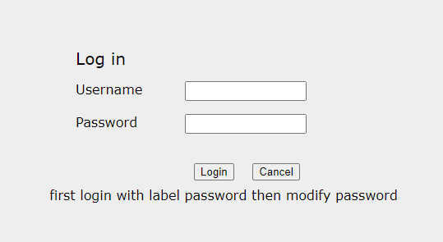

**Importante**:

**Troca Obrigatória da Senha**

Conforme o Ato nº 2436, o equipamento obriga a trocar da senha no primeiro acesso. Você não poderá prosseguir na configuração do PG100 sem realizar essa alteração. O equipamento irá solicitar que você defina uma nova senha que atenda às regras de segurança descritas abaixo:

Regras para Criação de Nova Senha:

* A senha deve conter no mínimo 8 caracteres.
* A senha precisa incluir uma combinação de:
  + Letras maiúsculas e minúsculas.
  + Números.
  + Caracteres especiais (ex.: @, #, $).

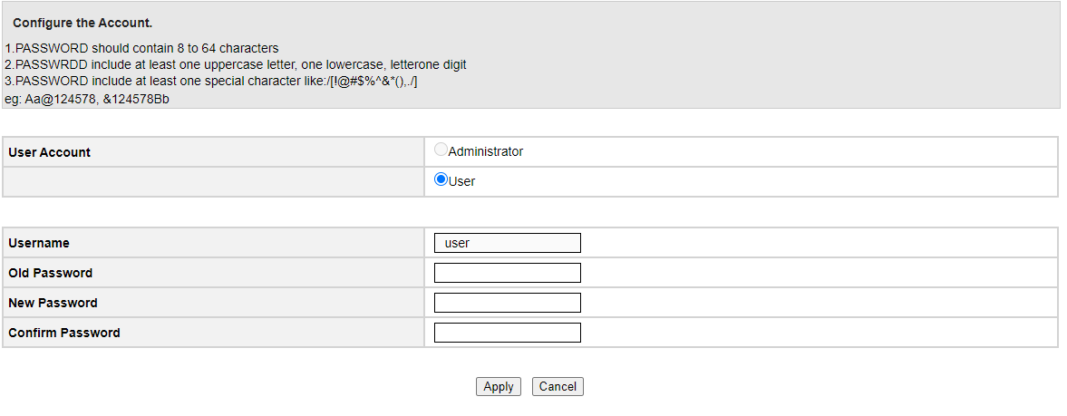

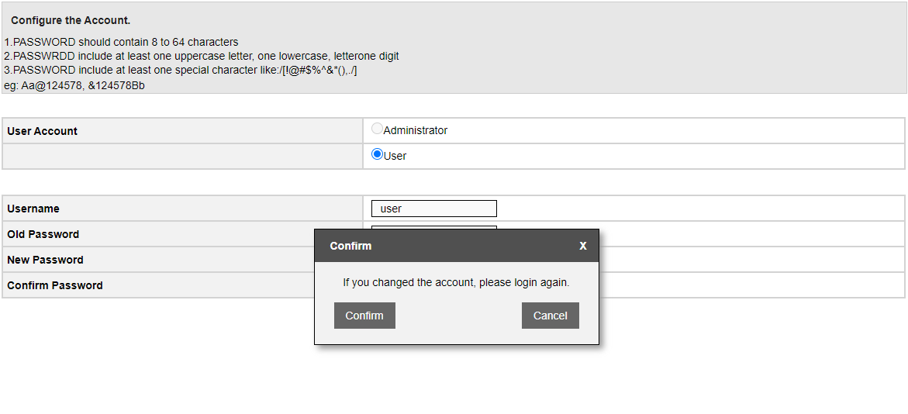

O sistema do equipamento não permitirá a utilização de senhas fracas, como combinações simples ou comuns (ex.: "123456", "password", "admin123"). Para senhas comuns, o firmware utiliza um dicionário para identificar possíveis senhas inadequadas. Também não serão aceitas senhas que contenham números sequenciais ou letras e números repetidos. Somente após a criação de uma senha segura, que siga essas diretrizes, o acesso ao equipamento será liberado.

**Atenção:** Caso a troca de senha não seja realizada conforme essas diretrizes, o acesso à internet e às configurações do equipamento ficara bloqueado até que uma nova senha seja configurada, garantindo a proteção da rede.

**5.3 Status**

Siga as etapas abaixo para concluir a conexão com a Internet.

Vá para a página Status > informações do dispositivo, você pode ver as informações do dispositivo.

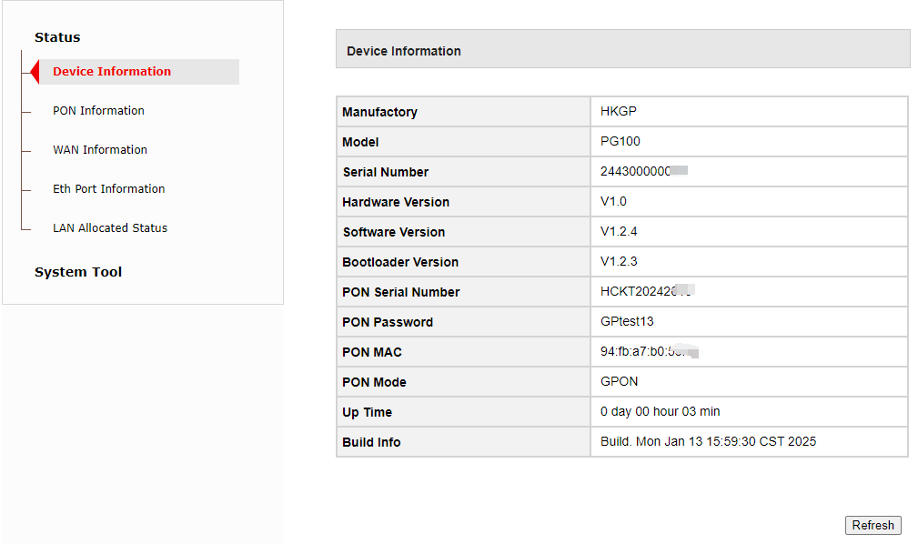

**Exibir as informações do PON**

Nota:

O Estado da ONU mostra 'Authentication', o que significa que a ONU se registrou com sucesso na ONU.

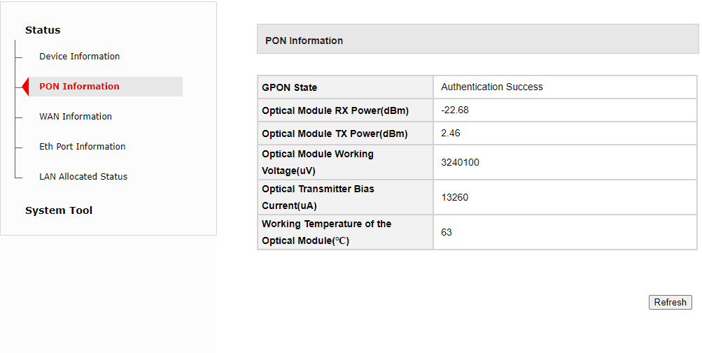

**Configuração de senha**

Você pode alterar a senha de login da interface do usuário da Web.



**Reinicie a ONU**

Vá para a página System Tool > Reboot. Esta página permite que você reinicie o dispositivo.

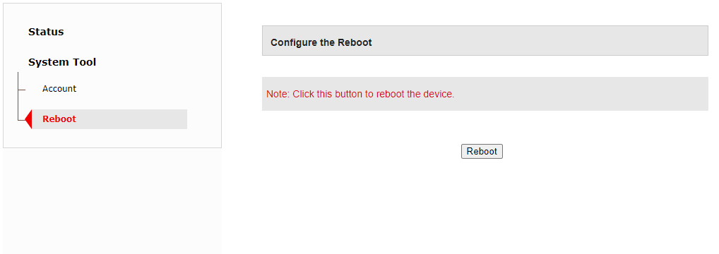

**Atualize o firmware**

Você pode atualizar o firmware da ONU nesta página.

**Redefinir as configurações padrão**

Você pode redefinir as configurações padrão nesta página.

**Instruções para Reset Físico**

1. Localize o botão **Rst**, que está situado na parte lateral do dispositivo.
2. **Pressione e segura o botão Reset por aproximadamente 8 segundos**. Durante esse tempo:
   * **Os LEDs do equipamento começarão a piscar**, indicando que o processo de reset está em andamento.
3. Continue segurando o botão até que os LEDs parem de piscar e o equipamento reinicie. Quando o processo estiver completo, **todos os LEDs apagarão por um momento** e, em seguida, o dispositivo irá reiniciar automaticamente com as configurações de fábrica restauradas.
4. Após o reinício, as configurações de rede, como o IP padrão (192.168.101.1), e as credenciais de acesso padrão serão restauradas.

**Atualização do Dispositivo**

O PG100 oferece suporte para verificar e instalar atualizações de firmware, garantindo que você tenha sempre a versão mais recente e segura.

**Verificação de Atualizações**

O dispositivo permite que você verifique se há atualizações disponíveis. Para realizar essa verificação, siga as etapas abaixo:

1. **Acesse a interface de gerenciamento** do dispositivo através do navegador, usando o endereço **[192.168.101.1](https://192.168.1.1)**
2. Faça login com suas credenciais (admin/senha conforme configurado).
3. Navegue até a aba **System toll** e selecione **Firmware Upgrade.**
4. O dispositivo irá verificar se há uma nova versão de firmware disponível:
   * Se houver uma atualização disponível, o sistema **baixará automaticamente a última versão** e iniciará o processo de atualização.
   * **Importante**: Durante esse processo, é essencial que o dispositivo permaneça conectado à internet e que não haja interrupções de energia.

**Perguntas Frequentes**

**Q1: Como configurar o protocolo TCP/IP no modo obter um endereço IP automaticamente no seu computador?**

R1: Um computador instalado com um adaptador de rede com fio é usado como exemplo aqui para descrever as etapas no Win 10 e em etapas semelhantes para os outros sistemas.

Etapa 1. Clique com o botão direito do mouse no canto inferior direito da área de trabalho e escolha abrir configuração de rede e Internet.

Etapa 2. Clique em Central de Rede e Compartilhamento.

Etapa 3. Clique em Ethernet e Propriedades.

Etapa 4. Clique duas vezes em Protocolo de Internet Versão 4 (TCP/IPv4).

Etapa 5. Selecione Obter um endereço IP automaticamente e obter endereço do servidor DNS automaticamente Endereço do servidor DNS e clique em OK.

**Q2: Se eu não conseguir acessar a interface do usuário da Web da ONU depois de inserir 192.168.101.1, o que devo fazer?**

R2: Tente os seguintes métodos para fazer login novamente.

A2-1: Certifique-se de que a conexão da porta LAN esteja correta.

Certifique-se de que o cabo do PC esteja conectado à porta LAN do dispositivo.

R2-2: Certifique-se de inserir o endereço IP correto (192.168.101.1) para fazer login.

R2-3: Certifique-se de que o endereço IP do seu computador esteja configurado como Obter um IP estático ou fixo de endereço IP entre 192.168.101.2--192.168.101.254.

R2-4: Use outro navegador da Web para fazer login novamente.

A2-5: Redefina a ONU para as configurações padrão de fábrica e tente novamente.

**Q3: Como redefinir a ONU para as configurações padrão de fábrica?**

A3: Ligue sua ONU. Quando o indicador do sistema piscar, pressione e segura o botão RST por mais de 8 segundos com uma agulha. A ONU é redefinida com sucesso quando todos os indicadores LED piscam uma vez.

**Q4: Se eu esquecer a senha de login da ONU, o que devo fazer?**

R4: O nome de usuário e a senha padrão da página de gerenciamento da Web são admin e admin. Se você alterou a senha antes disso, redefina a ONU e faça login na interface do usuário da ONU.